**EMG Sensörü – Arduino Haberleşmesi**

EMG sensörü’nden gelen sinyalin görüntülenmesi için, osiloskop yerine Arduino Mega elektronik kartını kullandık. Devreden gelen sinyali, Arduino’nun A0 portuna iletiyoruz. EMG Sensörü’nün çıkışı, son entegre olan TL072’nin 1.bacağıdır. Bu bacağı A0 portuna; Ground bacağını da Arduino’nun Ground’una bağladık.

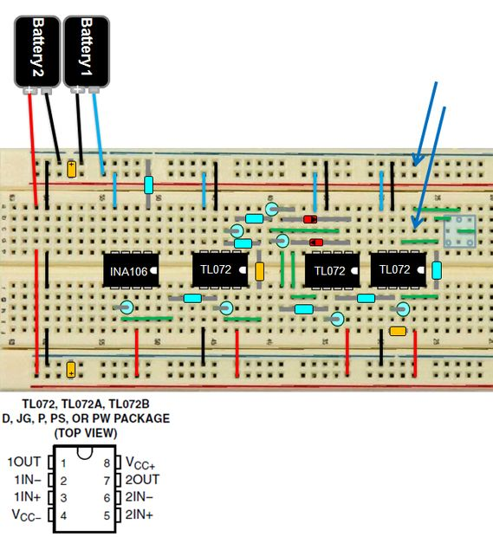

EMG Sensörü – Arduino Bağlantısı

Ardından, Arduino platformuna yazdığımız kod ile sinyali görüntülüyoruz.

----------------------------- ARDUINO CODE

void setup()

{

Serial.begin(9600); Seri port veri hızı belirleme

}

void loop()

{

Serial.println(analogRead(A0)); A0 Portundan veri okuma ve seri porta yazdırma

delay(5); Analog – Dijital çevrim için süre tanıma

}

Bu kodu Ardunio’ya yükleyip Arduino programından Araçlar’ı seçip Seri Çizici aracını seçersek, sensörden alan sinyali zamana bağlı olarak çizdirir.